«Составление рассказа по картине Петровой Т. «Отлет птиц» (для детей старшей группы)
Задачи: образовательные – обучать составлять рассказ по картине; расширять знания детей об изобразительном искусстве;
развивающие – уточнить словарь по темам: «поздняя осень», «перелетные птицы : насекомоядные и водоплавающие», развивать связную речь; совершенствовать грамматический строй речи; развивать художественное восприятие, развивать логическое мышление, зрительное внимание, творческое воображение;
воспитательная – формировать бережное отношение к природе, ее значение для человека.

Ход занятия:
Воспитатель: Ребята, посмотрите, у нас сегодня гости. Давайте поздороваемся с ними.
Дети: Здравствуйте!
Воспитатель: Молодцы, садитесь на свои места, начнем?
(дети обнаруживают письмо от Карлсона).

МОТИВАЦИЯ:
Воспитатель: давайте его прочтем:
Здравствуйте, ребята. Я сегодня очень доволен. Слетая с крыши, я понял, что я птица! Потому, что я умею летать! Недавно мне подарили замечательную картину. И когда я говорю об этом друзьям, они просят меня рассказать, что на ней нарисовано – а я не умею. Научите меня, пожалуйста! Копию своей картины я передал вашему воспитателю. Надеюсь она вам тоже понравится. Ваш друг, Карлсон.
В: Ребята, кто прислал нам письмо? О чем он нас просит? (научить рассказывать о том, что нарисовано на картине)
В: Ребята, поможем Карлсону?
Д: Поможем.

ОСНОВНАЯ ЧАСТЬ:
В: ребята, рассмотрите картину, которая называется «Отлёт птиц». Её написала художница Татьяна Петрова. Какое время года изображено на ней?
Д: Поздняя осень.
В: Какие краски использовал художник для того, чтобы изобразить позднюю осень? Теплые солнечные или холодные серые?
Д: Холодные краски.
В: кто изображен на картине?
Д: птицы
В: а помните, в письме Карлсон сказал, что он птица. А разве он прав? Кто такие птицы?
Д: Птицы – это животные, у которых есть клюв, крылья и все тело покрыто перьями.
В: а разве Карлсон животное? Кто он? (человек из сказки) Я думаю, мы должны рассказать ему об этом. Согласны? Мы обязательно напишем ему об этом в письме.

Итак, давайте вернемся к картине и птицам. Вы знаете, какие птицы улетают первыми в теплые края?
Д: Насекомоядные: ласточки, стрижи, скворцы, грачи.
В: А последними?
Д: Водоплавающие: утки, гуси, лебеди, журавли, цапли, аисты.
В: А почему?
Д: Пока водоемы не покрыты льдом, они не улетают.
В: как вы думаете, какие птицы изображены на картине?
Д: Это водоплавающие птицы.
В: Как вы думаете, где художник мог нарисовать эту картину?
Д: В лесу, у озера, у болота.

ФИЗМИНУТКА:
В: хотите ненадолго стать птичками?
Предлагаю игру «Воздушная тренировка».
Сели, встали, сели, встали
И как птички полетали.
Над болотом покружились
И на место приземлились.

В: Молодцы, ребята, а теперь продолжаем работу по картине. Давайте рассмотрим картину повнимательней. Что вы видите на переднем плане?
Д: На переднем плане мы видим стаю лебедей и кулик.

В: Как вы узнали, что это лебеди и кулики?
Д: Лебеди грациозные птицы с могучими крыльями, шея у них длинная, гибкая, лапы короткие с красными перепонками. А кулик меньше, у них длинные тонкие лапы и клюв.
В: Для чего кулику длинные ноги?
Д: Чтобы ходить по болоту и не утонуть.

В: А кого вы видите у самой воды?
Д: У воды стоят журавли: это крупные и длинноногие птицы.
В: Какие птицы плавают в озере?
Д: В озере плавают утки.
В: Каких птиц вы видите в небе?
Д: В небе мы видим стаи лебедей и журавлей.

К: Ребята, а вы знаете, в старину люди вслед птицам кричали:
Возвращайтесь, весной
Поскорее домой.
Колесом дорога!
(Дети повторяют).
В: итак, картину мы рассмотрели, а теперь давайте попробуем составить по ней рассказ, мы же обещали помочь Карлсону. Как называется картина и кто ее автор?
«Отлет птиц» художник Петрова Татьяна
- А начнем мы свой рассказ с описания времени года. Чтобы вам было легче, я принесла вот такую таблицу. (работаем по таблице)
В начале - буква «О» - обозначающая осень и снежинка – «поздняя осень». Наступила поздняя осень. Повторите.
- дальше будем рассказывать о природе. Нарисованы: Деревья без листвы и засохшая трава. Лес стоит обнаженный. Трава пожелтела и засохла. Повторите.

- Далее погода: Дует порывистый, холодный ветер. Небо покрыто тучами, идет моросящий дождь со снегом. Повторите.

- Дальше мы расскажем о птицах, чем они заняты?

Перелетные птицы собираются в стаи и готовятся к отлету в теплые края. На переднем плане мы видим белых лебедей и маленьких куликов. Повторите.

У воды собрались журавли. По озеру плавают утки. Повторите.

Высоко в небо поднялись стаи журавлей и лебедей. Птицы прощаются с озером и лесом. Повторите.

- Теперь мы выразим свое отношение к картине. Какое настроение она вызывает. Картина вызывает грустное, печальное, задумчивое настроение.
(Несколько детей описывают картину по частям).
В: Молодцы, послушайте внимательно мой рассказ, и может кто-нибудь пожелает рассказать свой описательный рассказ.
Отлет птиц.
Наступила поздняя осень. Лес стоит обнаженный, темный. Трава пожелтела и засохла. Небо покрыто тучами. Идет моросящий холодный дождь со снегом. Дует порывистый ветер.
Перелетные птицы собираются в стаи и готовятся к отлету в теплые края.
На переднем плане мы видим белых лебедей и маленьких куликов. У воды собрались журавли. По озеру плавают утки. Высоко в небо поднялись стаи журавлей и лебедей. Птицы прощаются с озером и лесом.
- До свидания, птицы, возвращайтесь к нам весной!
Картина вызывает грустное осеннее настроение.

После воспитатель предлагает одному ребенку описать картину полностью.
РЕФЛЕКСИЯ:
Ребята, как вы думаете, у нас получилось описать картину?
А для чего мы учились это делать? (чтобы помочь Карлсону)
Я думаю теперь, получив наше письмо с вашими рассказами, он точно сможет рассказать друзьям, что нарисовано не его любимой картине.
В: Молодцы, ребята. Вы хорошо поработали и смогли помочь сказочному другу.

О  1. |  | 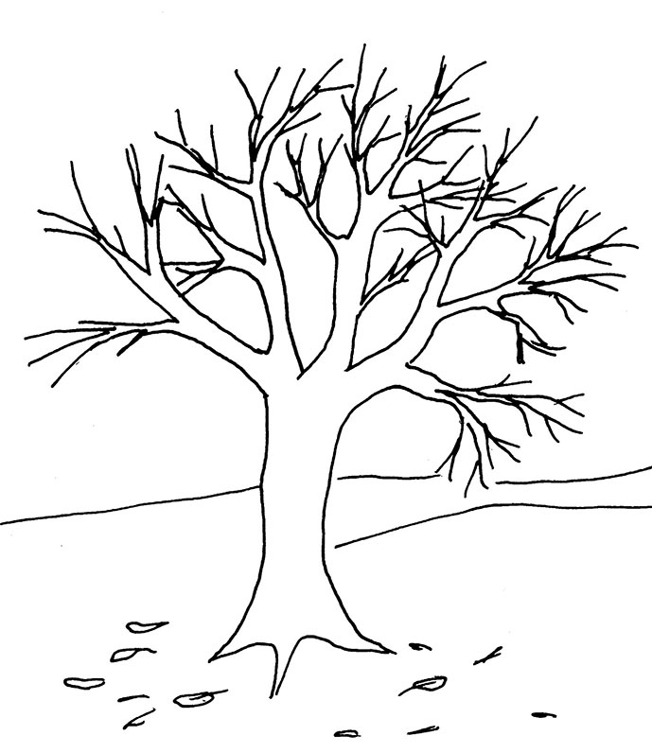  2. | 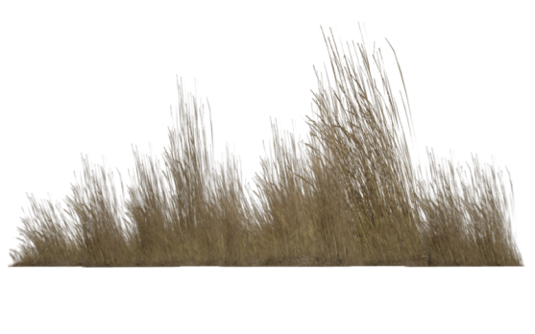
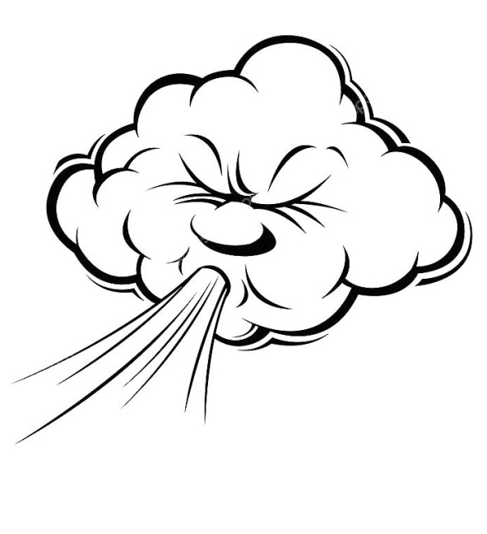  3. | 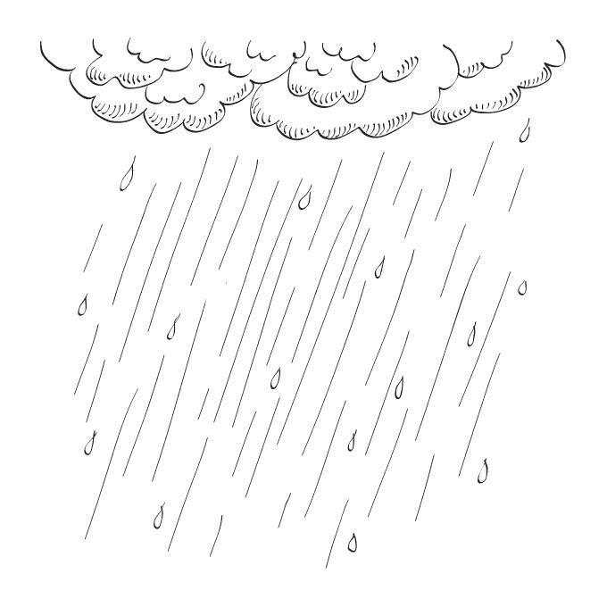  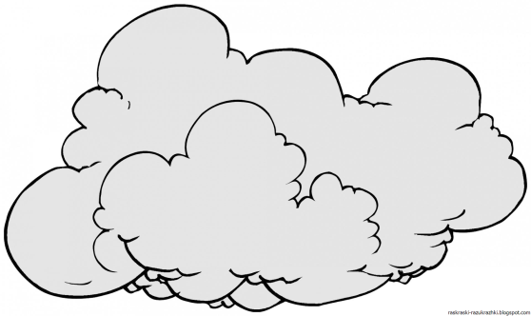 | 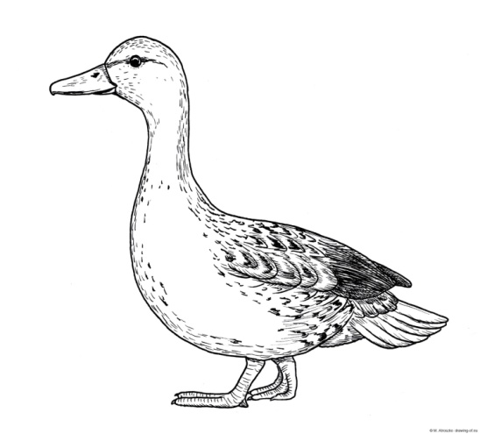  4. | 5.

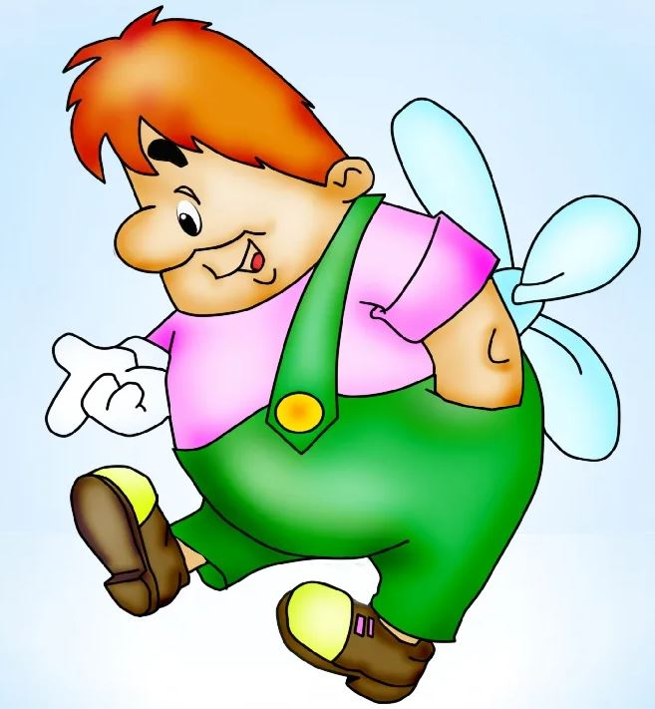
Здравствуйте, ребята. Я сегодня очень доволен. Слетая с крыши, я понял, что я птица! Потому, что я умею летать! Недавно мне подарили замечательную картину. И когда я говорю об этом друзьям, они просят меня рассказать, что на ней нарисовано – а я не умею. Научите меня, пожалуйста! Копию своей картины я передал вашему воспитателю. Надеюсь она вам тоже понравится. Ваш друг, Карлсон.

